**Шило Степан (Szyło Stefan)**

22 августа 1798 г – крещение сына Тадея (НИАБ 136-13-894, лист 36об, №36/1798-р (ориг)), (РГИА 823-2-18, лист 265,№36/1798-р (коп)).

30 января 1799 г – кум при крещении сына Тадея у Каминских Иосифа и Евдокии с деревни Домашковичи (НИАБ 136-13-894, лист 38, №4/1799-р (ориг), НИАБ 136-13-938, лист 240, №4/1799-р (коп)).

4 февраля 1802 г – крестный отец Петра, сына Михася и Зыновии Шил с деревни Васильковка (НИАБ 937-4-32, лист 6, №2/1802-р).

10 февраля 1802 г – крестный отец Агаты, дочери Андрея и Хведоры Белявских с деревни Васильковка (НИАБ 937-4-32, лист 6, №3/1802-р).

**НИАБ 136-13-894:** Лист 36об. **Метрическая запись №36/1798-р (ориг).**

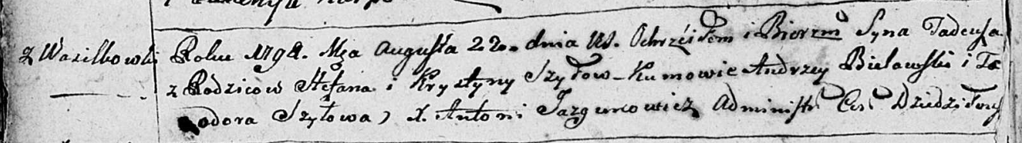

Дедиловичская Покровская церковь. 22 августа 1798 года. Метрическая запись о крещении.

Szyło Tadeusz – сын родителей с деревни Васильковка.

Szyło Stefan – отец.

Szyłowa Krystyna – мать.

Bielawski Andrzey - кум.

Szyłowa Teodora - кума.

Jazgunowicz Antoni – ксёндз.

**РГИА 823-2-18:** Лист 265. **Метрическая запись №36/1798-р (коп).**

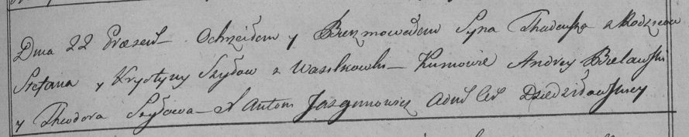

Дедиловичская Покровская церковь. 22 августа 1798 года. Метрическая запись о крещении.

Szyło Thadeusz – сын родителей с деревни Васильковка.

Szyło Stefan – отец.

Szyłowa Krystyna – мать.

Bielawski Andrzey – кум.

Szyłowa Theodora – кума.

Jazgunowicz Antoni – ксёндз.

**НИАБ 136-13-894:** Лист 38. **Метрическая запись №4/1799-р (ориг).**

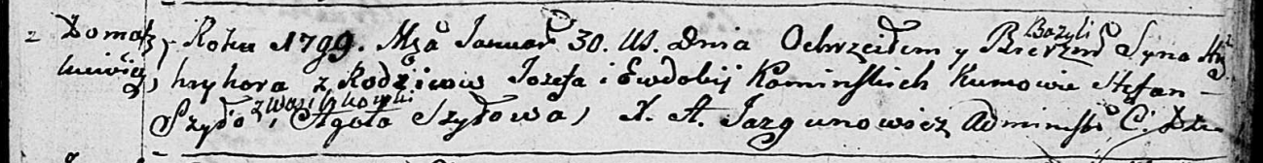

Дедиловичская Покровская церковь. 30 января 1799 года. Метрическая запись о крещении.

Kaminski Hryhor Bazyli – сын родителей с деревни Домашковичи.

Kaminski Jozef – отец.

Kaminska Ewdokija – мать.

Szyło Stefan – кум с деревни Васильковка.

Szyłowa Agata – кума.

Jazgunowicz Antoni – ксёндз.

**НИАБ 136-13-938:** Лист 240. **Метрическая запись №4/1799-р (коп).**

(См. тж. НИАБ 136-13-894, лист 38, №4/1799-р (ориг); РГИА 823-2-18, лист 268, №4/1799-р (коп))

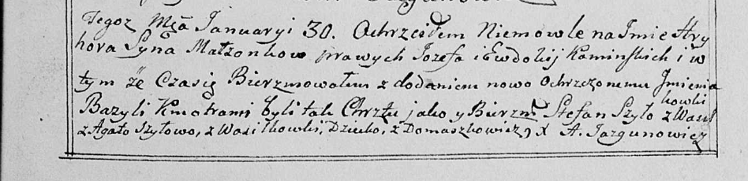

Дедиловичская Покровская церковь. 30 января 1799 года. Метрическая запись о крещении.

Kaminski Hryhor Bazyli – сын родителей с деревни Домашковичи.

Kaminski Jozef – отец.

Kaminska Ewdokija – мать.

Szyło Stefan – кум, с деревни Васильковка.

Szyłowa Agata - кума, с деревни Васильковка.

Jazgunowicz Antoni – ксёндз.

**НИАБ 937-4-32:** Лист 6. **Метрическая запись №2/1802-р.**

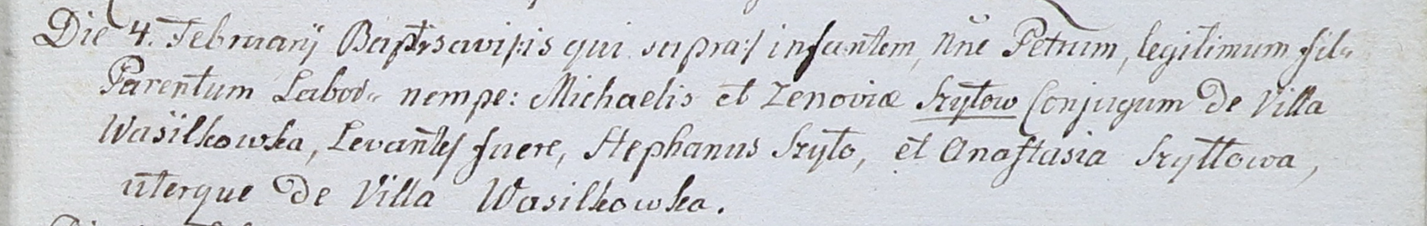

Дедиловичский костел Наисвятейшего Сердца Иисуса. 4 февраля 1802 года. Метрическая запись о крещении.

Szyło Petrus – сын крестьян с деревни Васильковка.

Szyło Michael – отец.

Szyłowa Zenowia – мать.

Szyło Stefan – крестный отец, с деревни Васильковка.

Szyłłowa Anastasia – крестная мать, с деревни Васильковка.

Linhart Hyacinthus – ксёндз.

**НИАБ 937-4-32:** Лист 6. **Метрическая запись №3/1802-р.**

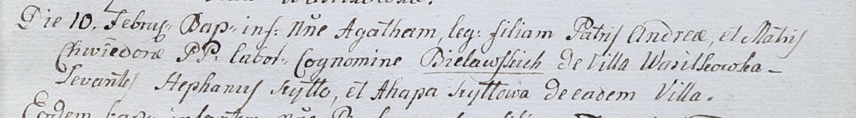

Дедиловичский костел Наисвятейшего Сердца Иисуса. 10 февраля 1802 года. Метрическая запись о крещении.

Bielawska Agatha – дочь крестьян с деревни Васильковка.

Bielawski Andreas – отец.

Bielawska Chwiedora – мать.

Szyłło Stefan – крестный отец, с деревни Васильковка.

Szyłłowa Ahapa – крестная мать, с деревни Васильковка.

Linhart Hyacinthus – ксёндз.